Характеристика
на Попову Любовь Николаевну
хормейстера «Народного самодеятельного коллектива»
вокального ансамбля «Сударушка» - СДК п. Хребтовый –
филиала МБУК БМ РДК «Янтарь»

Попова Любовь Николаевна – 1955 года рождения, имеет среднее – специальное образование. В 1977 году окончила Абаканское музыкальное училище по специальности культурно- просветительная работа.
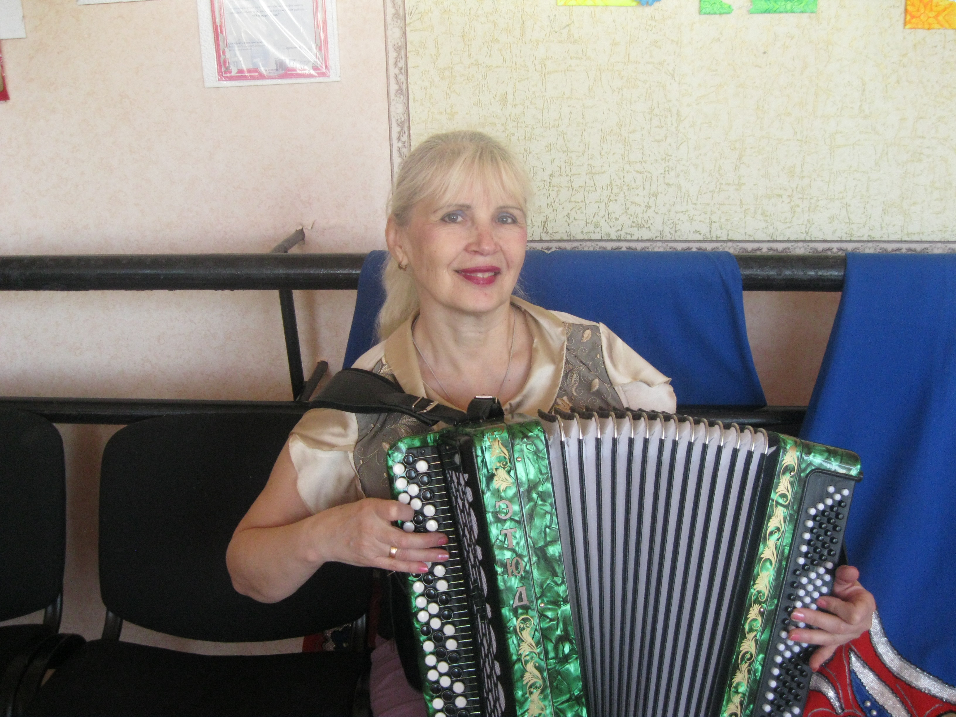
С 1984 года работала музыкальным руководителем в сельском Доме культуры п. Хребтовый и являлась организатором ансамбля «Сударушка». В 1998 году по семейным обстоятельствам перешла на работу в общеобразовательную школу п. Хребтовый музыкальным работником, но связь с ансамблем не прервалась. В 2004 году она снова вернулась в Дом культуры, где продолжила творческую деятельность в должности хормейстера ансамбля «Сударушка».
К своим обязанностям относится добросовестно. Человек творческий, активный, талантливый.
Она постоянно повышает свой образовательный уровень, 2015, 2016 году
участвовала в творческих лабораториях, проводимые Государственным центром народного творчества, в г. Красноярске, для руководителей хоровых коллективов, что благотворно сказывается на работе коллектива, делая его выступления еще более яркими, запоминающимися.
Проводит мероприятия по пропаганде исполнительского мастерства, направленного на расширение зрительской аудитории. Ведет с участниками ансамбля групповые и индивидуальные занятия, добиваясь высокого профессионального уровня исполнения.
Ансамбль «Сударушка», под руководством Поповой Л.Н, принимает активное участие в районных и краевых конкурсах-смотрах исполнителей народной песни:
2016год
Лауреаты II степени районного фестиваля народной песни «Оттепель-2016» (с. Богучаны);
диплом за участие – районный фестиваль «Играй, гармонь, звени, частушка!» (д. Иркинеево).
«Ангарский пирог» - (добавить если есть что, даже просто за участие)
2017г.
-Диплом I степени всероссийский хоровой фестиваль краевой смотр-конкурс «Сибирская глубинка» (г. Красноярск);
-диплом I степени районный фестиваль народной песни «Оттепель-2017» с. (Богучаны);
-диплом Лауреата I степени ХХII районного фестиваля народного творчества «Ангарские зори» (г. Кодинск);
-диплом участника районного фестиваля «Голоса ХХI века» (п. Таёжный).
2018г.
-Диплом I степени всероссийский хоровой фестиваль краевой смотр-конкурс «Сибирская глубинка» (г. Красноярск);
-диплом III степени районный фестиваль народной песни «Оттепель-2018» (с. Богучаны);
-диплом Лауреата II степени ХХIII районного фестиваля народного творчества «Ангарские зори» (г. Кодинск).
За личный вклад в развитие культуры Богучанского района неоднократно награждалась почётными грамотами и благодарственными письмами: (добавить)
Любовь Николаевна предана своему любимому делу, пользуется среди односельчан, коллег, друзей и зрителей заслуженным авторитетом.

Директор МБУК «БМРДК «Янтарь» В.А.Смолин

Заведующая филиалом
СДК п. Хребтовый Н.Б. Сарафанова

